上海对外经贸大学
辅修专业报名操作手册

辅修报名系统只可在pc端使用，不可在微信公众号使用
一、登录辅修报名系统可采用两种方式
方式一、登录VPN，输入网址jxfw.suibe.edu.cn进入辅修报名系统
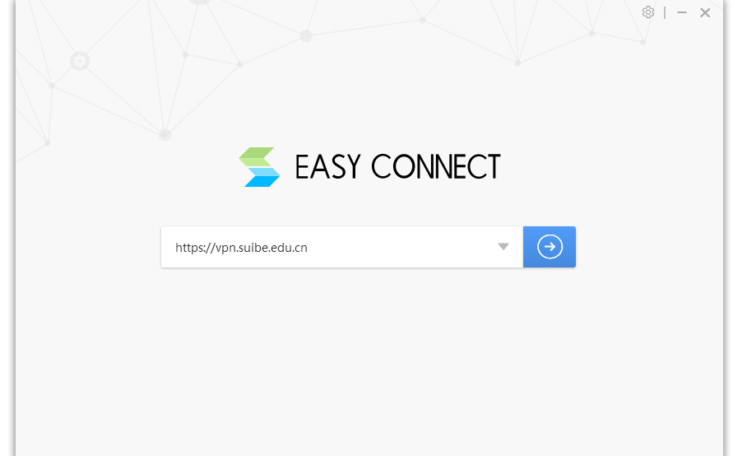
方式二、通过“一网通办”进入辅修报名系统
1.浏 览 器：谷歌浏览器，360浏览器极速模式，火狐浏览器，IE9以上版本。
（推荐使用谷歌浏览器）
2.通过VPN登录学校主页
3.进入“一网通办”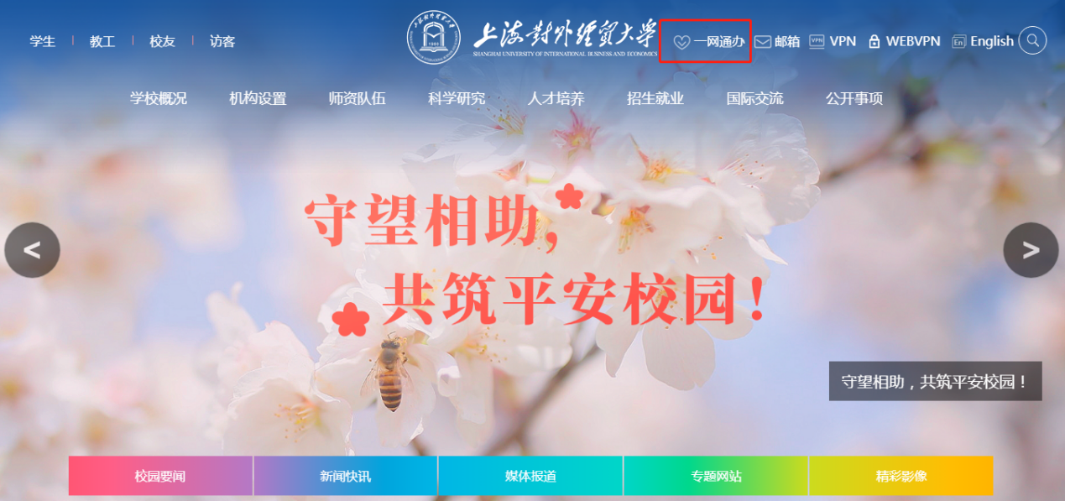
4.左侧“服务中心”
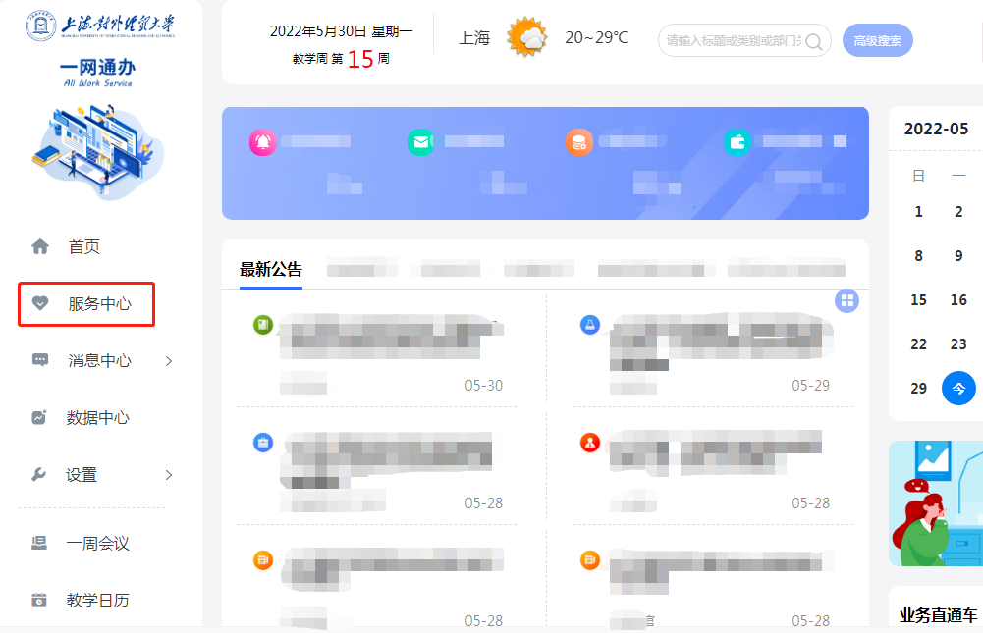
5.选择“教务处”
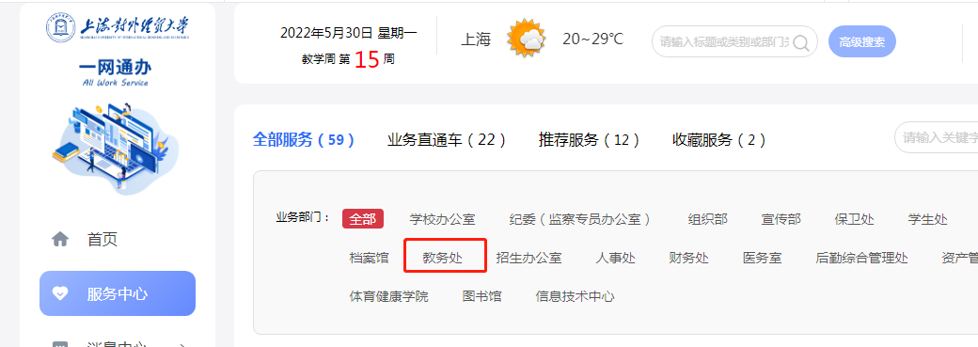

6.点击“辅修报名”应用后，开始辅修报名
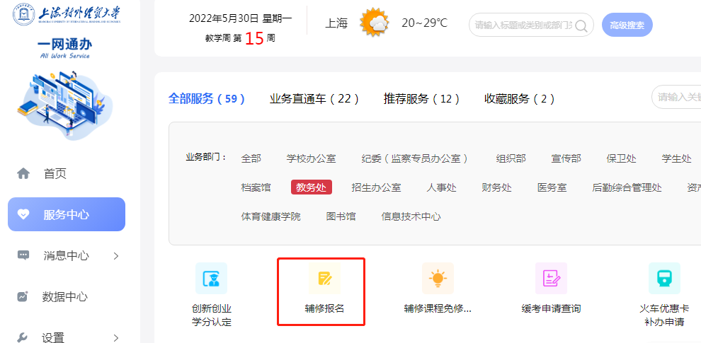
方式三、通过教务处网站进入辅修报名系统
1.浏 览 器：谷歌浏览器，360浏览器极速模式，火狐浏览器，IE9以上版本。
（推荐使用谷歌浏览器）
2.通过VPN登录学校主页
3.点击“机构设置”
4.点击 “教务处”
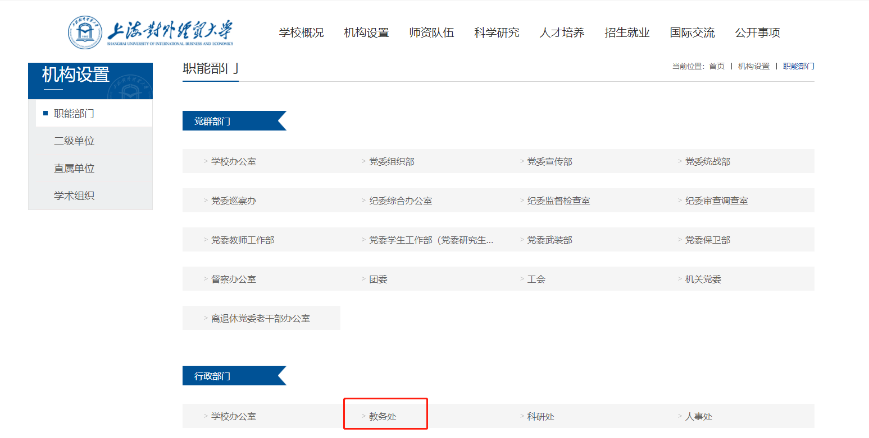
5.点击“辅修专栏”中“辅修报名系统”，开始辅修报名
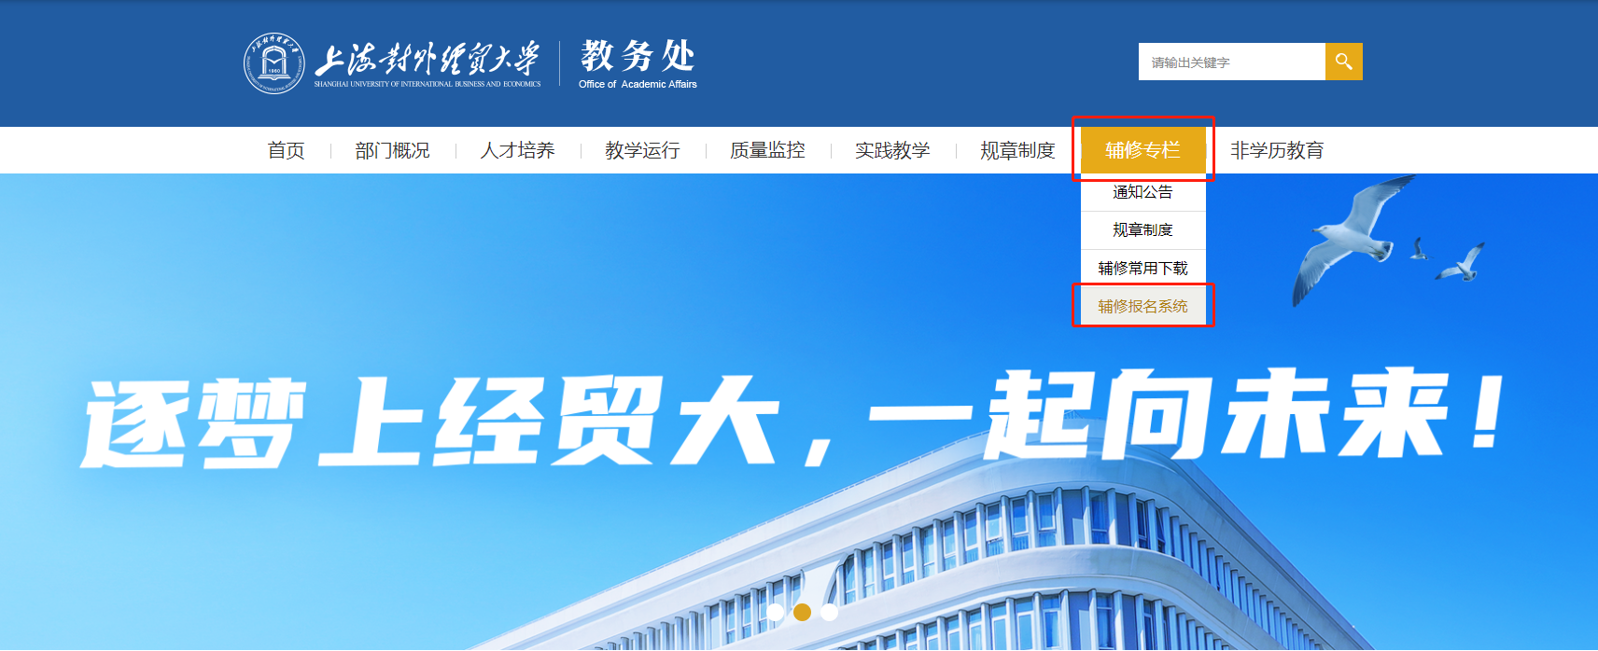
二、填写辅修报名申请
- 学生阅读“报名须知”，选择“我已阅读....开始报名”按钮，开始辅修报名
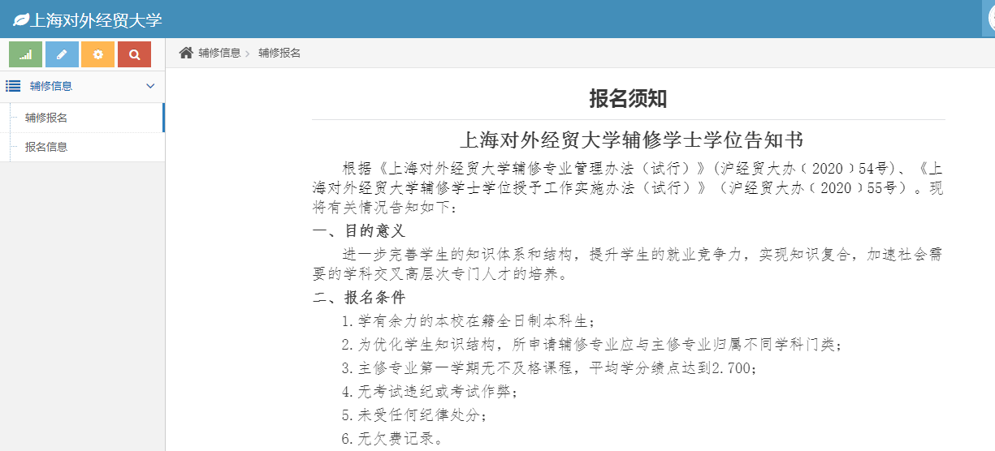


- 填写个人邮箱和联系方式，选择辅修学校、第一志愿和第二志愿，点击“保存”（第二志愿可不选择）
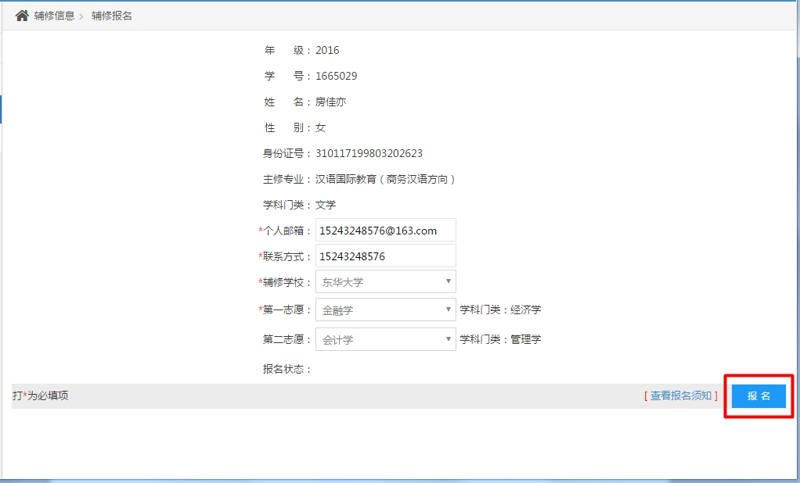

- 核对辅修报名信息，准确无误后，点击“确认”
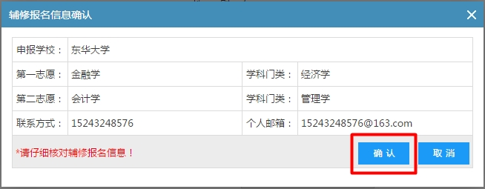

- 信息一旦提交，将无法进行重填或修改，点击“确定”
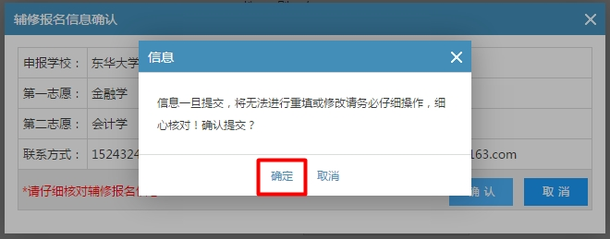
- 点击“确定”后，申请已被受理
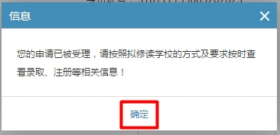
- 报名后，报名状态变为“已报名”
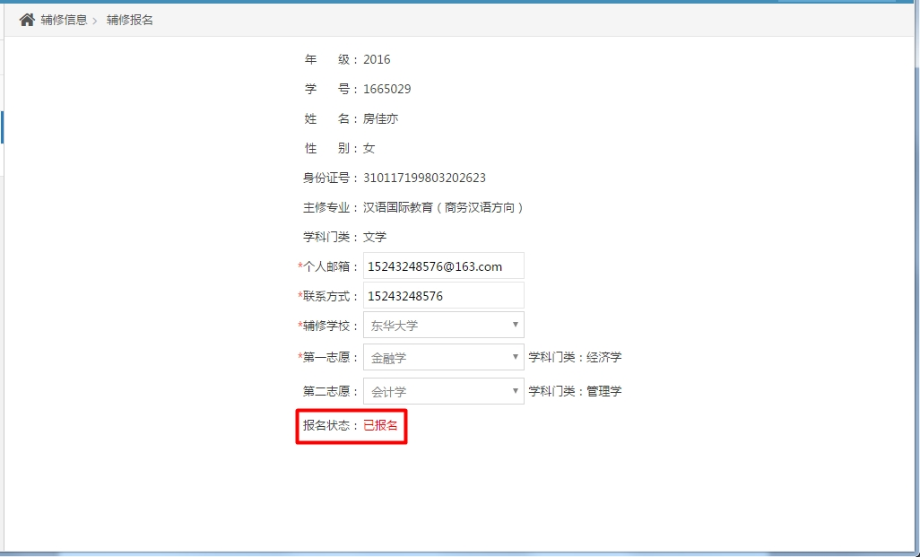

7.查看报名信息
当报名状态显示为“已报名”时，则报名成功
